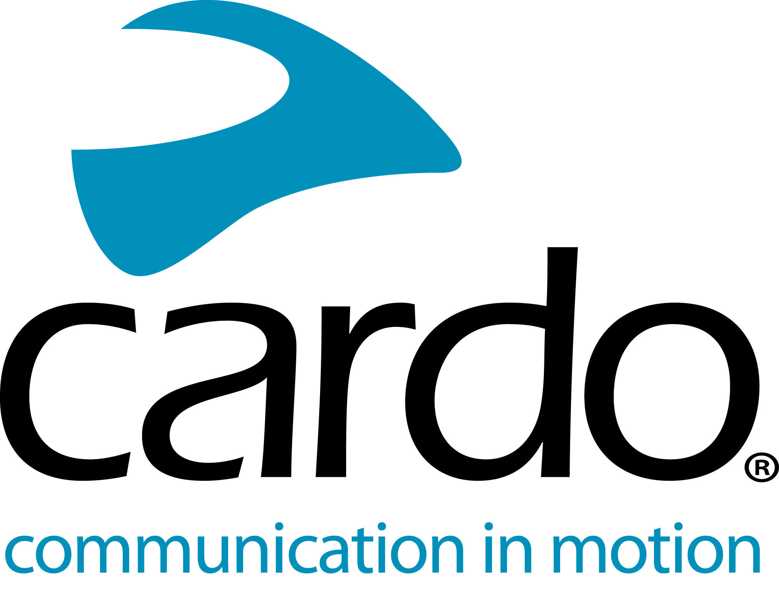

A resolução do seu dilema sobre o melhor presente de Natal.

Todos aqueles que estão à procura do presente perfeito para um motociclista, já podem relaxar. A Cardo Systems oferece várias opções que deixam qualquer motociclista satisfeito!
Para os que já possuem uma unidade da Cardo Systems, porque não atualizar o equipamento para terem a melhor experiência sonora com o JBL Audio Set, que combina as magnificas colunas JBL de 45mm com o mais avançado software de processamento de som?
Quer seja para ouvir música, receber chamadas telefónicas ou intercomunicar com outros motociclistas, o JBL Audio Set eleva a qualidade sonora a um novo patamar, por apenas €89,95. Compatíveis com outras marcas de intercomunicadores, desde que o amplificador suporte colunas com 80Ω de impedância, também podem ser instaladas em instaladas em equipamentos de outras marcas.
Quer mesmo surpreender o seu familiar ou amigo? Então pode oferecer-lhe “comunicação” através de qualquer equipamento FREECOM+ ou PACKTALK.
Com preços que começam com o FREECOM 1+ nos €139,95 e vão até aos €389,95 PACKTALK Black, a gama da Cardo oferece as melhores soluções em cada patamar.
Apesar do preço acessível, o FREECOM1+ inclui diversos recursos premium, incluindo ajuste automático do volume e rádio FM incorporado de série, contrariamente aos seus concorrentes. Já a linha PACKTALK, oferece a mais avançada tecnologia de comunicação – DMC, com a particularidade de poder emparelhar o intercomunicador com outras unidades apenas uma vez, para que esteja sempre pronto a comunicar. O PACKTALK conta ainda com as colunas JBL de série para a melhor experiência sonora, que se alia à possibilidade de controlar o equipamento através de comandos naturais de voz.
Todas as unidades FREECOM4+, também vêm equipadas de série com as colunas JBL e com comandos naturais de voz, permitindo ao utilizador usufruir de uma excelente experiência Sonora sem ter de tirar as mãos do guiador da sua moto.
Todos os intercomunicadores da Cardo são à prova de água e permitem a atualização gratuita do software, oferecendo ainda uma autonomia de cerca de 13 horas em funcionamento. Também podem ser comandados através da aplicação móvel – Cardo ConnectTM, que se revela extremamente intuitiva e fácil de usar.
Visite o seu distribuidor autorizado da Cardo Systems e usufrua de um serviço de competente de instalação e garantia.
Mais informações @goldenbat.pt.
Sobre a Cardo
A Cardo Systems é especializada no design, desenvolvimento e fabrico dos mais avançados sistemas de comunicação e entretenimento sem fios para motociclistas.
Desde 2004, que a Cardo Systems é pioneira na maioria das inovações criadas para sistemas de comunicação Bluetooth para motociclistas. Os equipamentos da Cardo estão disponíveis em mais de 100 países, liderando a indústria dos sistemas de comunicação para motociclistas.

